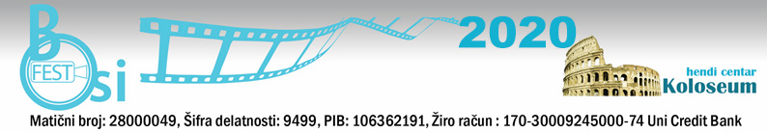

BOSIFEST 2020– Jedanaesti Beogradski Internacionalni Filmski Festival Osoba Sa Invaliditetom
„BOSIFEST 2020“
od 19 do 21. oktobra 2020. godine u Jugoslovenskoj kinoteci
KONKURS za prijem filmova Jedanaestog Beogradskog Internacionalnog Filmskog Festivala Osoba Sa Invaliditetom – BOSIFEST 2020 otvoren je od 24. januara 2020. do 24. aprila 2020. godine.

Šta je BOSIFEST?
BOSIFEST je međunarodni filmski festival osoba sa invaliditetom, jedini te vrste u jugoistočnoj Evropi, koji se ove godine po jedanaesti put održava u Srbiji u organizaciji Hendi Centra Koloseum. Na velikom platnu će i ove godine biti prikazan veliki broj filmova – kako u takmičarskom, tako i u revijalnom delu. Do sada je u okviru BOSIFEST-a prikazano preko 400 filmskih ostvarenja, koji se bave tematikom života osoba sa invaliditetom ili su njihovi autori osobe sa invaliditetom.

Pored prikazivanja filmova, BOSIFEST nudi i prateće programe u vidu radionica, panel diskusija i okruglih stolova,izložbi,performansa,….

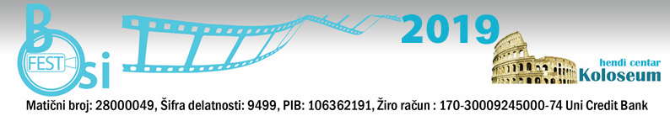
Zašto je BOSIFEST važan?
Svrha osnivanja BOSIFEST-a je ukazivanje na stvaralački rad i mogućnosti učesnika na javnoj kulturnoj sceni i širenje poruke da bi osobe sa invaliditetom trebalo da imaju ista prava i obaveze kao i drugi građani. Na taj način, ovaj festival daje snažan podsticaj donošenju mera za ravnopravno učešćei integrisanje osoba sa invaliditetom u društvo.
Suštinski pokazatelj da postoji prostor za ovakav festival u Srbiji, jeste upravo veliko interesovanje stvaralaca i izvođača za učešće u programima BOSIFEST-a. Ovaj festival pridružuje se svetskim festivalima, koji se duži niz godina bave isključivo filmovima o osobama sa invaliditetom, kao i filmovima čiji su autori osobe sa invaliditetom. Mreža tih festivala pruža autorima izlazak na svetsko tržište, ali i mogućnost da predstave nove, inovativne filmove koji se bave tematikom vezanom za život osoba sa invaliditetom.

Filmovi prikazani na BOSIFEST-u izazivaju veliku pažnju javnosti. Takođe, iz godine u godinu, ova filmska manifestacija daje doprinos upoznavanju šire javnosti o pravima, položaju i potrebama osoba sa invaliditetom, poboljšanju komunikacije, prihvatanju različitosti, rušenju predrasuda o osobama sa invaliditetom, a istovremeno, filmski program podsticajno deluje na stvaranje novih filmskih i umetničkih ostvarenja.

Kroz program BOSIFEST-a nude se moguća rešenja za dalji razvoj demokratskog društva i stvaranje okoline, koja će biti pristupačna, bez prepreka i barijera – za sve.
Festival promoviše Grad Beograd i Srbiju kroz bogatstvo različitosti i predano radi na ohrabrivanju naše kulturne i profesionalne javnosti da se upozna sa dometima umetnika sa invaliditetom iz celog sveta, kao i na stvaranju uslova za razmenu mišljenja i iskustava filmskih umetnika.

Darko Ivić, direktor BOSIFEST-a
Hendi centar Koloseum, organizator BOSIFEST-a
Više informacija na sajtu festivala:
http://bosifest.rs

